CONSELHO ESTADUAL DE EDUCAÇÃO
PRAÇA DA REPÚBLICA, 53 - FONE: 3255-2044
CEP: 01045-903 - FAX: Nº 3231-1518

PROCESSO CEE Nº : 216/2007 – Reautuado em 17/12/07
INTERESSADAS : Faculdades Integradas de Santa Fé do Sul
ASSUNTO : Renovação do Reconhecimento do Curso de Graduação
em Turismo
RELATOR : Cons. Décio Lencioni Machado
PARECER CEE Nº : 469/2008 CES “D” Aprovado em 03-9-2008
Comunicado ao Pleno em 10-9-2008

CONSELHO PLENO

1. RELATÓRIO
1.1 HISTÓRICO
A Direção das Faculdades Integradas de Santa Fé do Sul através do Ofício DIR 066/2007, solicita a Renovação do Reconhecimento do Curso de Graduação em Turismo, junto à Câmara do Ensino Superior do Conselho Estadual de Educação, nos termos da Deliberação CEE nº 63/2007.
O citado Curso teve seu reconhecimento aprovado pela Portaria CEE/GP nº 57/04, de 19/04/2004, por 3 anos.
Para emissão de Parecer Técnico foi indicada a Especialista Profª Drª Neusa Maria Bastos Fernandes dos Santos, conforme Portaria CEE/GP nº. 376/2007, de 23/08/2007, manifestando-se nos autos nos termos de Relatório circunstanciado, anexado aos autos de fls. 08 a fls. 20.

1.2 APRECIAÇÃO
Nos termos da norma legal em epígrafe, pedido de Renovação do Reconhecimento deve ser acompanhado de Relatório síntese conforme anexo na Deliberação CEE nº 63/2007, que apresentou os parâmetros para Implantação de Relatório Síntese visando à Renovação do Reconhecimento de Cursos em Instituições de Educação Superior do Sistema Estadual de Ensino.
Considerando a norma legal acima, passamos a informar os autos como segue:

I – RELATÓRIO SÍNTESE
Instituição: Faculdades Integradas de Santa Fé do Sul
Curso: Turismo
Modalidade/Habilitação/Ênfase: Bacharel

1. Atos Legais Referentes ao Curso
• Autorizado para Funcionamento
Parecer CEE nº. 229/98
Portaria CEE/GP nº. 52/98 – 09/06/98
• Reconhecimento do Curso
Portaria CEE/GP nº. 57/04 – 19/04/2004
·• Validade
3 (três) anos
• Modalidade: Bacharel
• Regime Escolar: Anual
• Sistema de Organização: Seriado

1.1 – Responsável pelo Curso
Nome: Celbo Antonio da Fonseca Rosas
Titulação: Mestre em Geografia pela UNESP – Presidente Prudente SP
Cargo Ocupado na Instituição: Professor Titular I Coordenador de Curso
2. Dados Gerais

• Horários de Funcionamento
Noite: das 19h20 às 22h40, de segunda à sexta-feira
• Duração da hora/aula: 45 minutos
• Carga Horária total do Curso: 3.500 horas/aulas
• Número de Vagas oferecidas, por período:
Noite: 90 vagas (por ano)
• Tempo de Integralização: Mínimo: 4 (quatro) anos
Máximo: 7 (sete) anos

3. Caracterização da Infraestrutura Física da Instituição para o Curso
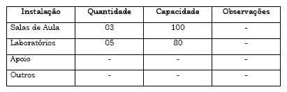
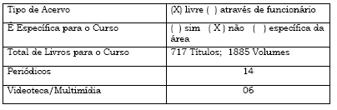
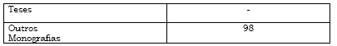
Maiores detalhes sobre o acervo poderão ser encontrados no site:www.funecsantafe.edu.br/biblioteca.

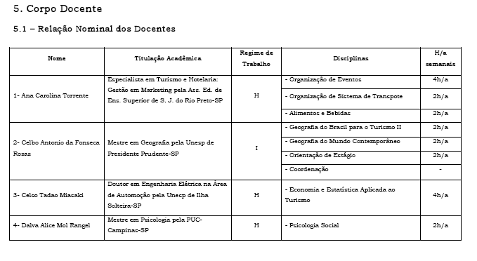
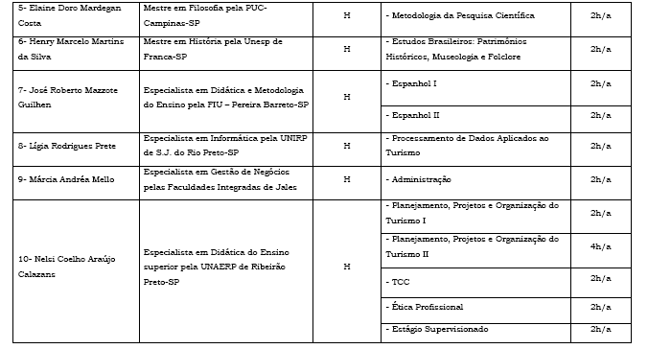
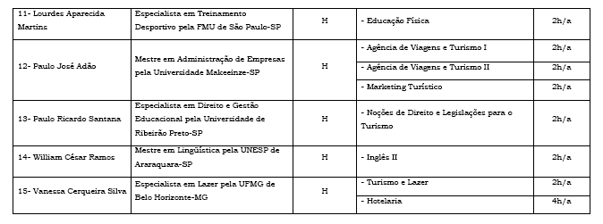

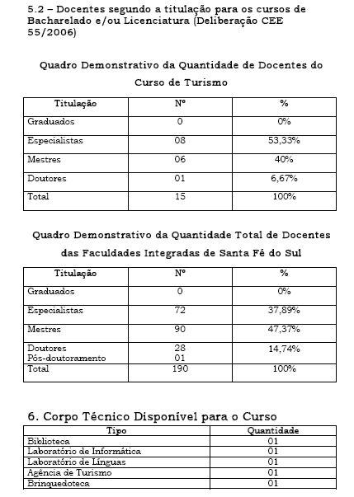
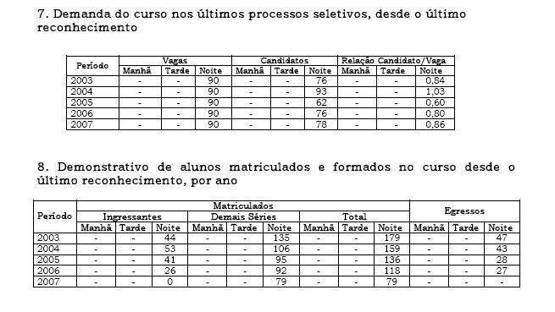
9. Matriz curricular, contendo distribuição de disciplinas por ano
A composição curricular do Curso de Turismo é regulamentada pela Resolução nº 13, de 24 de novembro de 2006. O Parecer CNE/CES nº 8/2007 aprovado em 31 de janeiro de 2007, institui uma carga horária para o Curso de Turismo de 2.400 horas.

Estágio Supervisionado
O Estágio Supervisionado de Turismo, apesar de não ser uma disciplina de classe, é uma atividade obrigatória de Grade curricular do Curso, fazendo parte das Atividades de Extensão e sendo condição obrigatória para obtenção de grau acadêmico, como bacharel de Turismo.

Objetivo Geral
Colocar na prática e consolidar, de forma mais próxima do profissional, o desenvolvimento, a observação e execução, no local de trabalho, dos conhecimentos teóricos adquiridos no Curso de Turismo.

Objetivos Específicos
• Possibilitar a vivência e a complementação da forma profissional com experiências práticas nos diversos ambientes empresariais e nos setores instituídos pela FUNEC.
• Vivenciar a realidade profissional em ambientes de trabalho e de negócios.
• Criar vínculos de integração entre a Faculdade, as Agências e Empresa para atualização e constante aprimoramento do currículo escolar.
• Articular os diversos projetos de pesquisa e ensino com os de extensão.
• Orientar e aprimorar as habilidades, competências dos valores e os conhecimentos adquiridos no curso.
• Visar ao desenvolvimento de um comportamento profissional e ético do futuro bacharel, assim como de um maior senso de responsabilidade no contrato com as atividades de hospedagem, recreação, lazer e turismo em geral.
• Possibilitar uma constante renovação e atualização dos objetivos do Curso de Turismo.

Carga horária
A carga horária total de Estágios dos Cursos das Faculdades Integradas de Santa Fé do Sul, destinadas às atividades de observação e prática, deverá corresponder ao que norteia a base legal, ou seja, total de 300 horas. Este total está observado nas disposições das Diretrizes Curriculares que tramitam no Conselho Nacional de Educação.
O total recomendado pelas Diretrizes Curriculares para bacharéis em Turismo é também de 300 horas.
Quanto à duração e ao cumprimento do mesmo, a Instituição resolveu adotá-lo a partir da 3ª série do Curso de Turismo e o tipo de estágio proposto aos alunos foi o estágio profissional supervisionado.
O aluno deverá concluir o total de horas até o final do 4º ano.

TCC
Além do Estágio Supervisionado é necessária a apresentação do TCC para a obtenção do certificado de conclusão do Curso de Turismo, das Faculdades Integradas de Santa Fé do Sul.

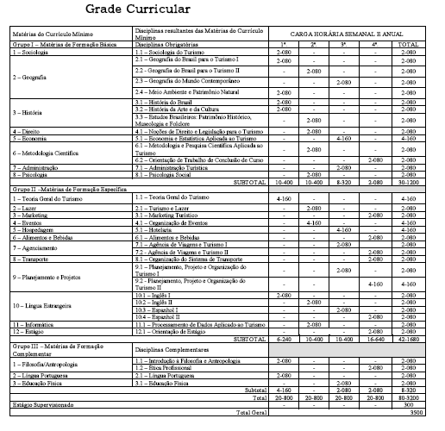
II – DAS CONSIDERAÇÕES DO ESPECIALISTA
Após análise do Relatório síntese e do Projeto Pedagógico, o Especialista em seu Relatório circunstanciado, anexado de fls. 08 a fls. 20 manifestou-se favoravelmente à renovação do Curso de Graduação em Turismo, nos seguintes termos:
“Examinando o processo CEE 216/2007 e com base na leitura e análise das evidências e materialidades apresentadas no dossiê da respectiva proposta, RECOMENDAMOS a renovação de Reconhecimento do Curso de graduação em Turismo solicitado pelas Faculdades Integradas de Santa Fé do Sul.”

III – DAS CONSIDERAÇÕES FINAIS
Este Relator, que ao final subscreve, destaca que a Deliberação CEE nº 55/2006 está sendo integralmente cumprida pela Instituição, uma vez que, após os autos terem sido baixados em diligência, consta às fls. 37/39 a relação nominal atual do corpo docente do Curso de Turismo, bem como o percentual relativo à titulação.

2. CONCLUSÃO
Aprova-se o pedido de Renovação do Reconhecimento do Curso de Graduação em Turismo, das Faculdades Integradas de Santa Fé do Sul, pelo prazo de cinco anos.
A presente renovação do reconhecimento tornar-se-á efetiva por ato próprio deste Conselho, após homologação deste Parecer pela Secretaria de Estado da Educação.
São Paulo, 26 de agosto de 2008.

a) Cons. Décio Lencioni Machado
Relator

3. DECISÃO DA CÂMARA
A CÂMARA DE EDUCAÇÃO SUPERIOR adota, como seu Parecer, o Voto do Relator.
Presentes os Conselheiros: Angelo Luiz Cortelazzo, Arthur Roquete de Macedo, Décio Lencioni Machado, Eduardo Martines Júnior, Eunice Ribeiro Durham, Geraldo Di Giovanni, Joaquim Pedro Villaça de Souza Campos, João Cardoso Palma Filho, Marcos Antonio Monteiro, Mário Vedovello Filho, Pedro Salomão José Kassab, Nina Beatriz Stocco Ranieri e Roque Theóphilo Júnior.
Sala da Câmara de Educação Superior, em 03 de setembro de 2008.

a) Cons. Pedro Salomão José Kassab

Presidente

DELIBERAÇÃO PLENÁRIA
O CONSELHO ESTADUAL DE EDUCAÇÃO toma conhecimento da decisão da Câmara de Educação Superior, nos termos do Voto do Relator.
Sala “Carlos Pasquale”, em 10 de setembro de 2008.

ARTHUR FONSECA FILHO
Presidente

Publicado no DOE em 11/9/08 Seção I Página 21
Res. SEE de 18/9/08, public. em19/9/089 Seção I Página 24
Portaria CEE GP nº 486/08, public. em 20/9/08 Página 78

